Взаимодействие с социальными партнёрами
Акция «Новый год без огорчений!»
Руководитель: Заболотнева И.Б.
Новый год по-прежнему остается одним из самых любимых наших праздников: разноцветные фейерверки, улыбки родных и друзей и, конечно, главное украшение — новогодняя красавица-ель. По сути, праздник к нам приходит именно в тот момент, когда в доме появляется ёлка, и он наполняется неповторимым хвойным ароматом. И хотя радует нас чудо-дерево всего несколько дней, воспоминания о празднике остаются на целый год.
Идея провести акцию пришла студентам в ходе прохождения производственной практики «Разработка методических рекомендаций» при разработки проекта ««Создание предметно-развивающей среды в учебном кабинете».
20 декабря студентами группы 43 и 42 специальностей Физическая культура и Дошкольное образование была проведена акция «Новый год без огорчений!» в МКОУ СШ №1 структурное подразделение детский сад.
Студенты специальности Физическая культура украсили группу «Капельки» самодельными гирляндами, снежинками, мишурой.

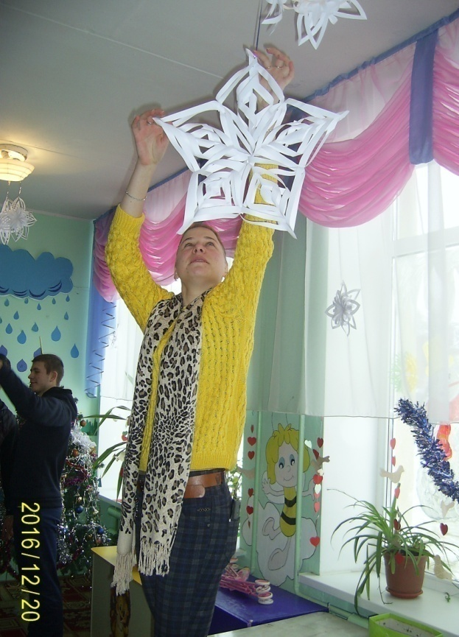 | 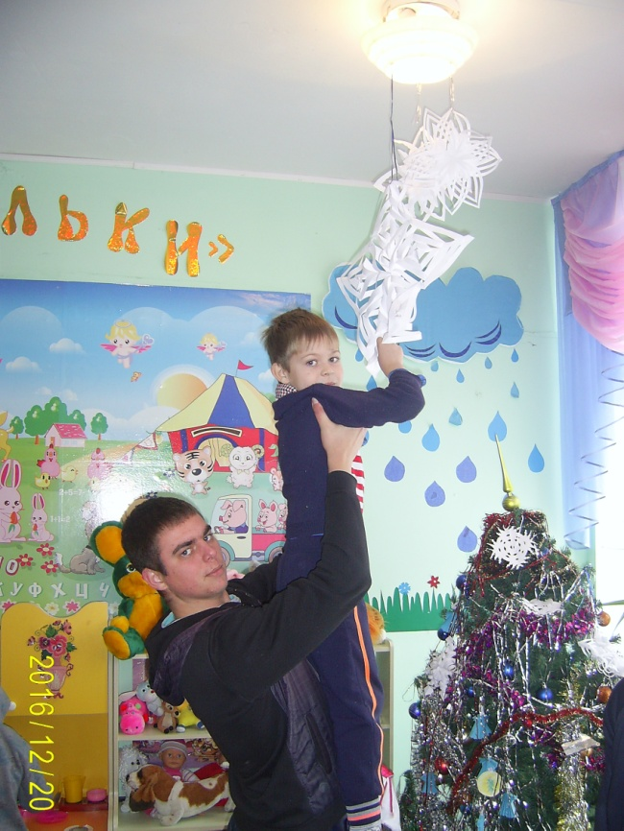

Творческая группа студентов Дошкольное образование самостоятельно разработали и провели беседу «Что может сделать праздник грустным?».
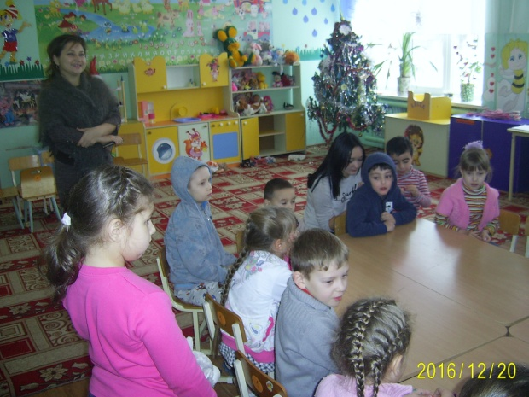 | 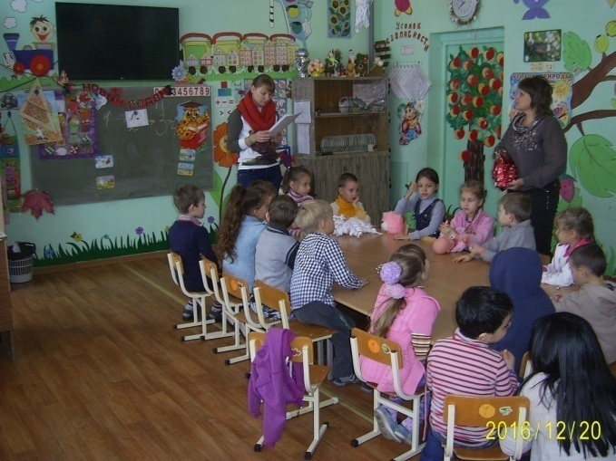
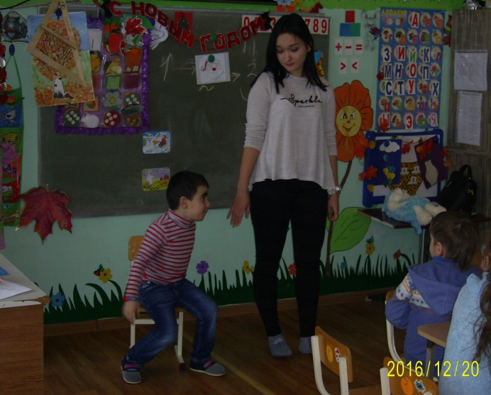 | 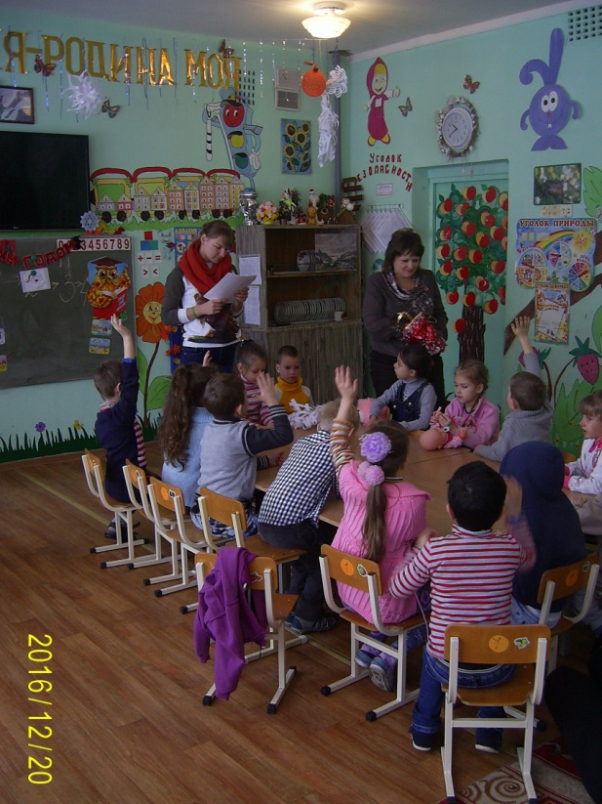

На занятии были использованы активные приёмы, упражнения с элементами игры, игры-загадки, упражнение «Интервью», упражнения «Этические дилеммы», в ходе встречи студенты вместе с дошкольниками составили групповой кластер-загадку: «Новый год – безопасный праздник».
Изюминкой мероприятия стало упражнение «Что пожелать тебе в новым году?», где все дошкольники и студенты обменялись приятными словами и пожелали удачи в новом году.
